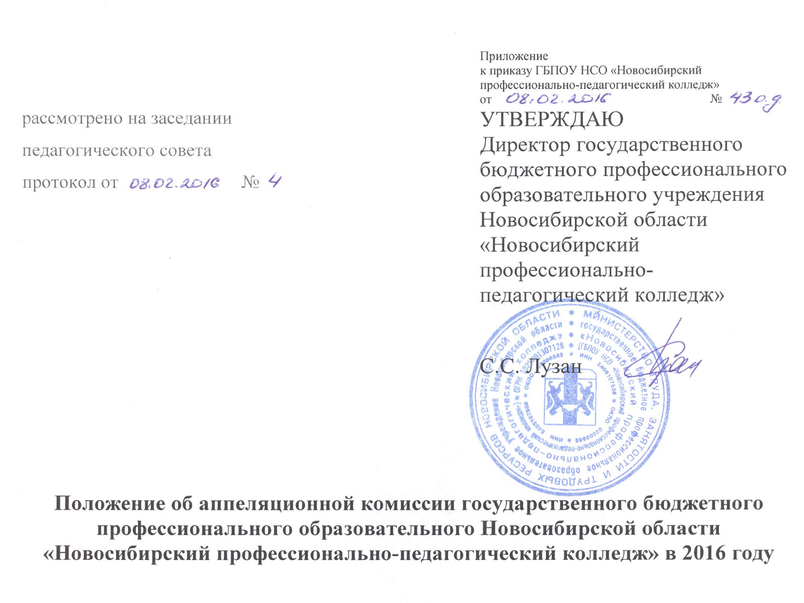

- Общие положения

1. Настоящее Положение об аппеляционной комиссии государственного бюджетного профессионального образовательного учреждения Новосибирской области «Новосибирский профессионально-педагогический колледж»
(далее - колледж) регламентирует порядок работы аппеляционной комиссии
по результатам вступительных испытаний при приеме в колледж для обучения
по специальности СПО 35.02.12 Садово-парковое и ландшафтное строительство, требующие наличия у поступающих определенных творческих способностей.

II. Организация приема и рассмотрения аппеляций
2. Председатель и состав апелляционной комиссии утверждается приказом директора колледжа.
3. По результатам вступительного испытания поступающий имеет право подать в апелляционную комиссию письменное заявление
о нарушении, по его мнению, установленного порядка проведения испытания и (или) несогласии с его результатами (далее - апелляция).
4. Рассмотрение апелляции не является пересдачей вступительного испытания. В ходе рассмотрения апелляции проверяется только правильность оценки результатов сдачи вступительного испытания.
5. Апелляция подается поступающим лично на следующий день после объявления результата вступительного испытания. При этом поступающий имеет право ознакомиться со своей работой, выполненной в ходе вступительного испытания, в порядке, установленном колледжем. Приемная комиссия обеспечивает прием апелляций в течение всего рабочего дня.
6. Рассмотрение апелляций проводится не позднее следующего дня после дня ознакомления с работами, выполненными в ходе вступительных испытаний.
7. В апелляционную комиссию при рассмотрении апелляций могут быть включены в качестве независимых экспертов представители органов исполнительной власти Новосибирской области, осуществляющие государственное управление в сфере образования.
8. Поступающий имеет право присутствовать при рассмотрении апелляции. Поступающий должен иметь при себе документ, удостоверяющий его личность, и экзаменационный лист.
9. С несовершеннолетним поступающим имеет право присутствовать один из родителей или иных законных представителей.
10. После рассмотрения апелляции выносится решение апелляционной комиссии об оценке по вступительному испытанию.
11. При возникновении разногласий в апелляционной комиссии проводится голосование, и решение утверждается большинством голосов.
Оформленное протоколом решение апелляционной комиссии доводится
до сведения поступающего (под роспись).

